17^{Ο} ΓΕ.Λ ΑΘΗΝΩΝ 2023-2024
17 Νοεμβρίου, 1973 - 17 Νοεμβρίου, 2023
Π Ο Λ Υ Τ Ε Χ Ν Ε Ι Ο 50 χρόνια μετά …
«Η ιστορία γράφεται ή τραγουδιέται. Όταν γράφεται έχει την πιστότητα γεγονότων ημερολογιακών, όταν τραγουδιέται έχει τη συναισθηματική αφήγηση όπου και η αλήθεια της λάμπει.»
Μιχάλης Κατσαρός, 1972 (από τα προλεγόμενα στον δίσκο «Τραγούδια του νέου πατέρα» του Γιάννη Μαρκόπουλου σε στίχους του ποιητή)
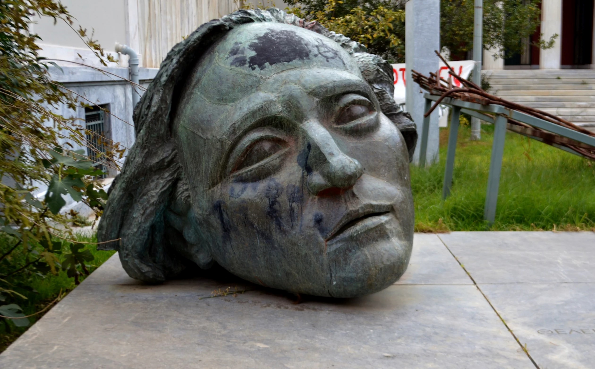
Επιμέλεια επετειακού εορτασμού: Αγνή Ντεροπούλου-Ντέρου
Τεχνολογική υποστήριξη: Κωνσταντίνος Βισκαδουράκης
Απαγγέλλουν και διαβάζουν μαθητές και μαθήτριες της Α΄ και Β΄ τάξης.

